SISTEM INFORMASI MONITORING TINGKAT KESEJAHTERAAN EKONOMI MASYARAKAT BERBASIS WEBSITE

Ihda Innar Ridho, Mokhamad Ramdhani Raharjo dan Agus Alim Muin
Fakultas Teknologi Informasi Universitas Islam Kalimantan
Email: ihdaridho@gmail.com)

ABSTRAK

Kesejahteraan merupakan salah satu aspek yang cukup penting untuk menjaga dan membina terjadinya stabilitas sosial dan ekonomi.Berbagai penelitian yang telah dilakukan mengenai kesejahteraan mengindikasikan bahwa banyak faktor yang mempengaruhi kesejahteraan rumah tangga atau status ekonomi masyarakat. Penelitian ini dilakukan di Kecamatan Aluh-Aluh Kabupaten Banjar. Ada beberapa faktor atau atribut yang digunakan untuk proses sistem penunjang keputusan diantaranya jenis kepala keluarga, sumber tenaga listrik, sumber air, jenis rumah dan jenis lainya. Sistem yang dirancangan menggunakan aplikasi website serta sistem berbasis peta yang berfungsi untuk mengetahui posisi lokasi alamat dari warga masyarakat yang didata.Penelitian ini memiliki tujuan adalah memperoleh aplikasi sistem informasi monitoring tingkat kesejahteraan ekonomi masyarakat berbasis website .
Key Word : Monitoring, Kesejahteraan, website, Informasi

ABSTRACT
Welfare is one of the important aspects to maintain and foster social and economic stability. Various studies conducted on welfare indicate that many factors influence household welfare or the economic status of the community. This research was conducted in Aluh-Aluh Subdistrict, Banjar Regency. There are several factors or attributes that are used for decision support system processes including the type of head of household, source of electricity, water source, type of house and other types. The system designed uses a website application as well as a map-based system that serves to find out the location of the address of the people who are registered.This study has the aim of obtaining an information system application monitoring the level of community economic welfare on the website.

Key Word: Monitoring, Welfare, Website, Informations

PENDAHULUAN
Seiring dengan perkembangan jaman penggunaan teknologi berkembang semakin pesat, terutama penggunaan sistem berbasis website, hal ini dikarenakan akses lebih mudah dan dapat diakses dimanapun kita berada asalkan jaringan internet sudah tersedia[1]. Pada saat ini dibeberapa lembaga pemerintah atau swasta sudah banyak menerapkan sistem berbasis website untuk menunjang pekerjaan. Akan tetapi ada juga beberapa lembaga juga tidak semua menggunakan sistem teknologi website hal tersebut mungkin memang belum diterapkan atau permasalahan lainya.Berbagai macam jenis sistem informasi berbasis website yang sudah ada seperti, sistem informasi website untuk kepegawain, kerasipan bahkan sistem informasi monitoring data atau kegiatan.Seperti penelitian yang dilakukan oleh Gentisya Tri Mardiani yang melakukan riset pengembangan teknologi monitoring berbasis website untuk memonitoring data asset dan iventaris PT Telkom Cianjur sehingga memudahkan mudah pihat terkait untuk mengontrol data asset yang dimiliki serta mengambil keputusan selanjutnya jika terjadi kesalahn data dilapangan[2]. Penelitian lain yang serupa dilakukan oleh Mudjahidin dan Nyoman Dita Pahang Putra yang melakukan penelitian sistem monitoring perkembangan proyek berbasis website memberikan hasil yang baik karena dapat memantau perkembangan proyek yang sedang dilakukan[3].Pada daerah Kecamatan Aluh-Aluh Kabupatan Banjar sisem monitoring pendataan penduduk masih bersifat manual dalam hal monitoring kesejahteraan ekonomi masyarakt setempat, hal ini akan berdampak pada evaluasi data penduduk jika terjadi perubahan tingkat kesejahteraan atau pengambilan keputusan terhadap masyarakat yang kurang mampu dalam hal bantun dana kepada masyarakat tersebut. Sistem Monitoring berbasis website sangat diperlukan pada daerah tersebut guna mempercepat kerja dari pihat terkait pada Kecamatan Aluh-Aluh untuk mendata tingkat kesejahteraan penduduk serta mengevaluasi data yang ter-upadate agar tidak terjadi keselahan dalam mengambil keputusan.

METODE PENELITIAN

Pada tahap ini dilakukan beberapa proses untuk membuat sebuah sistem aplikasi monitoring kesejahteraan penduduk berbasis website.Tahapan yang digunakan dalam penelitian ini sebagai berikut :
- Menganalisa berkas data masyarakat kecamatan Aluh-Aluh Kabupaten Banjar
Pada tahapan ini dilakukan analisa berkas yang diperlukan untuk mendapatkan gambaran sistem yang akan dikembangkan khususnya analisa data yang akan dimasukan disistem aplikasi.
- Merancangkan tabel yang akan digunakan dalam pembuatan aplikasi
Pada tahapan ini dilakukan analisa pembuatan tabel transaksi dan juga pembuatan tabel yang nantinya digunakan pada sistem aplikasi[4].
- Menganalisa menu-menu transaksi aplikasi sesuai dengan kebutuhan sistem
Pada tahap ini dilakukan proses Front-End aplikasi yang akan dibuat. Front End merupakan tampilan aplikasi yang berinteraksi langsung dengan End User, tampilan yang bagus akan membuat pengguna mudah dalam mengoperasikan aplikasi yang sudah dibuat[5].
- Membuat aplikasi Sistem Monitoring
Pada tahapan ini dilakukan proses pengkodean program agar bisa beroperasi sesuai dengan fungsi dari menu-menu aplikasi atau yang sering disebut Back End [6].
- Menguji dan menganalisa hasil aplikasi
Pada Tahapan ini dilakukan proses pengujian aplikasi dengan metode BlackBox Testing. Pengujian yang dilakukan berdasarkan fungsi dari menu aplikasi apakah sesuai dengan maksud dan tujuan pembuatan aplikasi [7].
- Menarik kesimpulan.
Pada tahapan ini dilakukan penarikan kesimpulan terhadap semua proses penelitian dari awal sampai akhir.

Analisa Data Transaksi
Merancang Tabel
Proses Membuat Aplikasi
Menganalisa Kebutuhan Aplikasi

Analisis Hasil Keputusan

Gambar 1. Proses Alur Penelitian

Perancangan Database
Perancangan database dalam hal ini ,yaitu membuat rancangan analisa tabel-tabel transaksi yang digunakan dalam sistem.
- Tabel Data Kriteria
Nama Tabel : Kriteria
Fungsi : Digunakan untuk menyimpan data sepeda motor seperti jenis dan nama sepeda motor.
Tabel 1 Data Kriteria
Field Name | Type | Size | Keterangan
NIK* | Number | Integer | Nomor urut data sepeda motor
Nama KK | Text | 5 | Nama Kepala Kelurga
Jenis KK | Text | 30 | Jenis Kelamin Kepala Keluarga
Pendidikan KK | Text | 30 | Pendidikan Kepala Kelurga
Jumlah | Text | 30 | Jumlah penghuni
SumberAir | Text | 30
SumberPenerangan | Text | 30
BahanBakarMasak | Text | 30
Pekerjaan | Text | 30
Penghasilan | Text | 30
StatusRumah | Text | 30
JenisLantai | Text | 30
JenisDinding | Text | 30
JenisAtap | Text | 30
Latitude | double
Longitude | Double

PEMBAHASAN

Kebutuhan Sistem
Tahap ini merupakan pembuatan perangkat lunak yang disesuaikan dengan rancangan atau desain sistem yang telah dibuat. Program yang dibuat akan diterapkan berdasarkan kebutuhan..

Kebutuhan Perangkat Keras
Sebelum menjalankan aplikasi ini ada hal yang harus diperhatikan yaitu kebutuh sistem. Sesuai dengan kebutuhan untuk merancang sistem diperlukan perangkat keras dan perangkat lunak. Adapun perangkat keras yang dibutuhkan untuk menjalankan apllikasi ini yaitu:
- Processor Intel/Amd Pentium 4 atau lebih
- Memory 2 Gb atau lebih
- VGA Card minimal 128 Mb
- Hardisk 80 Gb atau Lebih
- Monitor dengan resolusi minimal 1024 x 768
- Mouse dan Keyboard
- Switch Hub
- Kabel UTP
- Konektor RJ45

Kebutuhan Perangkat Lunak
Perangkat lunak yang diperlukan dalam menggunakan aplikasi ini adalah:
- Sistem Operasi adalah Microsoft Windows 7 Ultimate atau versi ke atas
- Database MySQL atau Xampp
- Aplikasi Web Browser ( Mozilla FireFox atau Google Chrome)

Implentasi Interface Program Form Populasi
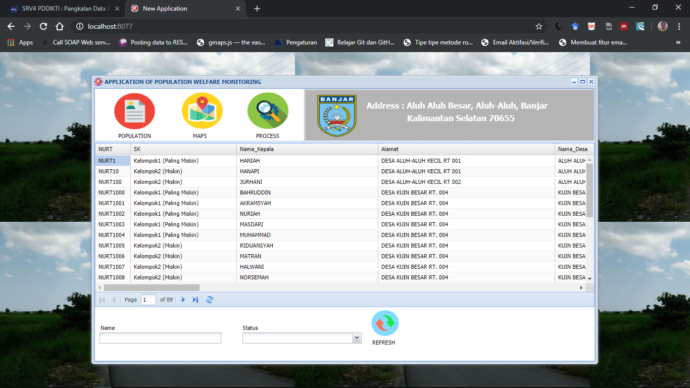
Gambar 2. Form Data Penduduk

Keterangan :
Form populasi berfungsi untuk menampilkan data pupulasi penduduk, dengan beberapa menu tombol navigasi menu. Tombol refresh berfungsi untuk menampilkan kembali data yang sudah difilter, tombol status berfungsi untuk mencari data populasi penduduk berdasarkan kategori kemiskinan penduduk, dan menu nama berfungsi untuk mencari nama penduduk. Berikut ini merupakan kode program yang digunakan dalam pembuatan program.

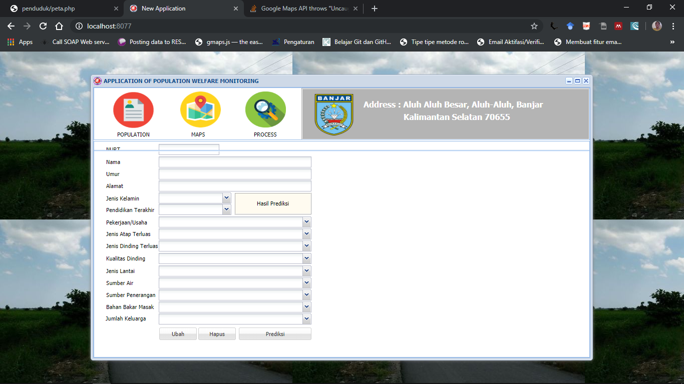
Gambar 3. Form Input Data Penduduk

Keterangan :
Form proses berfungsi untuk menyimpan data penduduk berdasarkan kriteria yang sudah ditentukan. Dibawah ini merupakan kode untuk penyimpanan data penduduk

KESIMPULAN

Kesimpulan
Berdasarkan proses penelitian yang telah dilaksanakan serta beberapa pengujian aplikasi dapat disimpulkan bahwa :
- Penggunaan program dapat membantu pihak terkait dalam memonitoring kesejahteraan penduduk.
- Program dapat diterapkan dengan mudah dilapangan.

Saran
Perlu dikembangkan lebih lanjut lagi untuk aplikasi ini, aplikasi yang mungkin bisa dikembangkan dalam bentuk aplikasi mobile seperti android atau ios.

DAFTAR PUSTAKA
[1] A. R. Hevner, S. T. March, J. Park, and S. Ram, “Design Science in Information Systems Research,” MIS Q., vol. 28, no. 1, pp. 75–105, 2004.
[2] Mardiani, “SISTEM MONITORING DATA ASET DAN INVENTARIS Universitas Komputer Indonesia Jurnal Ilmiah Komputer dan Informatika ( KOMPUTA ),” J. Ilm. Komput. dan Inform., vol. 2, no. 1, pp. 35–40, 2014.
[3] M. MUDJAHIDIN and N. DITA PAHANG PUTRA, “Rancang Bangun Sistem Informasi Monitoring Perkembangan Proyek Berbasis Web,” J. Tek. Ind., vol. 11, no. 1, p. 75, 2017.
[4] “MEMBANGUN APLIKASI E-LIBRARY MENGGUNAKAN HTML, PHP SCRIPT, DAN MYSQL DATABASE Rini Sovia dan Jimmy Febio,” J. Process., vol. 6, no. 2, pp. 38–54, 2011.
[5] P. P. Arhandi, “Pengembangan Sistem Infromasi Perijinan Tenaga Kesehatan Dengan Menggunakan Metode Back End Dan Front End,” J. Teknol. Inf., vol. 7 No.1, pp. 39–48, 2016.
[6] A. Purnomo, T. Penelitian, and P. Terkait, “Software Testing Aplikasi Website Pt Gramedia,” Softw. Test. Apl. Website PT Gramedia Menggunakan Metod. Blackbox Pada PT WGS Bandung, vol. 91, pp. 399–404, 2017.
[7] M. S. Mustaqbal, R. F. Firdaus, and H. Rahmadi, “Pengujian Aplikasi Menggunakan Black Box Testing Boundary Value Analysis,” Penguji. Apl. Menggunakan Black Box Test. Bound. Value Anal. (Studi Kasus Apl. Prediksi Kelulusan SNMPTN), vol. I, no. 3, p. 34, 2015.

